Nom : Prénom : Classe : Date :
C₁ | NR | EC | R | C | NR | EC | R | I | NR | EC | R |  | NOTE
C₁ | 0 | 1 | 2 | C | 0 1 2 3 | 4 5 6 | 7 8 | I | 0 1 2 3 4 | 5 6 7 8 | 9 10 |  | /20
Devoir maison : Comment ne pas avoir d’enfants ? La contraception
Louise est une jeune femme de 25 ans. Elle a déjà un enfant de 3 mois et souhaiterait en avoir un 2ème d’ici 2 ans. Elle est hôtesse de l’air et elle est alors soumise fréquemment au décalage horaire selon les pays où elle doit se rendre.
Louise doit reprendre une contraception, pour ne pas être enceinte, et ne sait pas laquelle choisir parmi tous les contraceptifs proposés par le médecin. Elle a cherché alors des renseignements sur chacun d’eux afin de connaître avec précision les points positifs et négatifs de chacun et choisir au mieux.
Document 1 : La pilule contraceptive |  |  |  |  |  |  |  |  |  |  |  | Socle |  | Note
La pilule contraceptive, ou « pilule », est un contraceptif hormonal féminin de prise orale. Elle se présente sous la forme de comprimé à prise quotidienne, à heure fixe.
La pilule peut être :
- soit combinée, c'est-à-dire qu'elle contient deux dérivés de l'œstrogène et de la progestérone,
- soit progestative (qu’avec de la progestérone), c'est-à-dire qu'elle ne contient qu'un progestatif. L'avantage de cette dernière est le moindre risque cardio-vasculaire pour les utilisatrices.
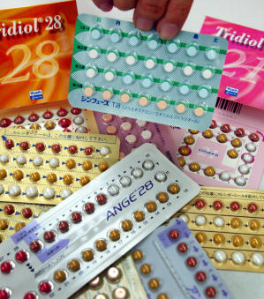
Mode d’action :
- Les œstrogènes apportés par des médicaments perturbent le cycle et, en particulier, ils empêchent l’ovulation en milieu de cycle.
- La prise de progestatifs pendant le cycle va :
  - bloquer l’ovulation
  - modifier le mucus du col de l’utérus pour le rendre peu perméable aux spermatozoïdes (les spermatozoïdes ne peuvent alors le franchir)
  - Rendre l’utérus impropre à la nidation en s’opposant à l’action des estrogènes sur la prolifération de l’endomètre (tissus qui tapisse l’utérus).
Utilisation : Il faut prendre sa pilule durant 21 jours (ou 22 jours selon les pilules) tous les jours à heure fixe puis un arrêt de 6 (ou 7) jours (pendant lequel les règles apparaissent).
D’autres pilules sont à prendre en continu (Varnoline® continu, Minesse® ou Mélodia®).
L’oubli d’une prise entraîne un risque de grossesse. Selon la pilule utilisée, la conduite à tenir peut varier. Par prudence, contactez toujours un médecin qui vous conseillera personnellement.

Document 2 : Le patch contraceptif débarque en France
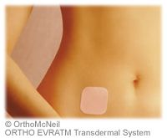
Baptisé EVRA™, ce timbre délivre à dose continue une combinaison d’hormones : progestérone et œstrogène durant une semaine. Ce qui va :
  - bloquer l’ovulation
  - modifier le mucus du col de l’utérus pour le rendre peu perméable aux spermatozoïdes
  - Rendre l’utérus impropre à la nidation en s’opposant à l’action des estrogènes sur la prolifération de l’endomètre (tissus qui tapisse l’utérus).
Le patch de 4,5 cm² doit être collé sur le bas de l’abdomen ou sur les fesses.
Le patch doit être changé le même jour de la semaine pendant trois semaines. La quatrième semaine, la femme ne doit pas mettre de timbre, les règles apparaîtront alors.
Les oublis seraient beaucoup moins fréquents qu’avec la pilule.
Il est disponible en boîte de 3 patchs avec un prix libre entre 10 et 16 € (le prix conseillé de 15 €), de 9 et 18 patchs sont également en vente en pharmacie sous prescription médicale. Ce produit n’est actuellement pas remboursé.
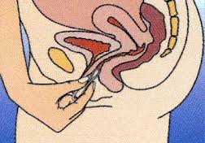
Document 3 : L'anneau contraceptif
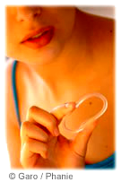
Avec l'anneau délivrant régulièrement les hormones contraceptives, les femmes sont tranquilles pour trois semaines. Il s’agit d’un anneau de 5,4 cm de diamètre, que la femme place elle-même au fond du vagin, autour du col. Une fois placé, il libère peu à peu un œstrogène et un progestatif.
Au bout de trois semaines, l’anneau est retiré le même jour de la semaine où il a été inséré, ce qui permet de déclencher les règles, et il est remplacé par un nouvel anneau une semaine plus tard.
Après avoir été retiré, l’anneau devra être placé dans le sachet (tenu hors de portée des enfants et des animaux de compagnie) et être jeté dans les
déchets domestiques normaux et non dans les
toilettes.

Prescription :
Il peut être obtenu sous prescription médicale en pharmacie. Il coûte 15 euros et n’est pas remboursé par la sécurité sociale.

Document 4 : Implant contraceptif

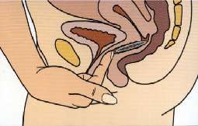
Une triple action contraceptive : Premier implant contraceptif disponible en France, l’Implanon se présente sous la forme d’un bâtonnet souple de 4 cm de longueur et 2 mm de diamètre. Inséré à la face interne du bras, il libère de manière continue et pendant trois ans un progestatif.

En résumé, ce nouveau contraceptif empêche l’ovulation grâce à :
- Une inhibition de l’ovulation ;
- Un épaississement de la glaire cervicale qui limite le passage des spermatozoïdes ;
- Un amincissement de la muqueuse utérine, qui empêche la fixation dans l’utérus d’un éventuel œuf qui se serait joué des deux précédentes actions pour parvenir à être fécondé

Pose et retrait : Attention !!! : la pose et le retrait de l’implant doivent être indolores.
La pose peut se faire à n’importe quel moment du cycle.
L’implant doit être inséré sous la peau anesthésiée. Il est anormal qu’un médecin insère un implant sans anesthésie locale. Le jour où la femme veut le faire enlever, le médecin endort de nouveau la peau, fait une toute petite incision sur la peau au-dessus de l’implant et retire celui-ci avec une pince.
Une fois l’implant posé, aucune visite de contrôle n’est nécessaire. Si vous tolérez bien votre implant, vous n’avez pas besoin de voir le médecin qui vous l’a posé pendant 3 ans, ou jusqu’à ce que vous ayez décidé de le faire enlever.
Prescription et efficacité
Vous devez acheter l’implant en pharmacie, sur ordonnance de votre médecin. Il coûte environ 140 euros et il est remboursé à 65 % (à 100% si vous avez une mutuelle). Donc, beaucoup moins cher qu’une pilule prise pendant 3 ans...Petit mais redoutablement efficace !
Cette efficacité maximale est constatée pendant les trois ans. Agissant dès les 24 premières heures qui suivent sa pose, l’effet contraceptif est rapidement réversible. Le retour à la fertilité antérieure intervient dans la très grande majorité des femmes dans les trois semaines après le retrait de l’implant.

Document 5 : Système intra-utérin hormonal ou SIU hormonal
Le système intra-utérin hormonal ou SIU hormonal est composé d'un petit réservoir contenant une hormone : un progestatif, le tout est porté par une fine structure plastique en T mesurant 3 à 4 cm.
Elle renferme un réservoir contenant une seule hormone, un progestatif, libérée lentement et agissant sur la muqueuse de l’utérus ;
Comme la pilule, ce petit dispositif délivre une faible quantité d'hormones. Mais plus besoin de comprimé, il est placé directement dans l'utérus.
C’est votre gynécologue qui devra placer le SIU hormonal dans la cavité utérine. Le stérilet est inséré dans l'utérus en passant par le col de l'utérus. Une fois posé, sa durée d’action peut aller jusqu’à 5 ans, si la femme le souhaite.
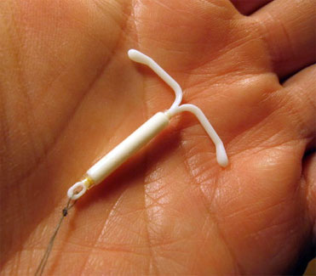
Tout simplement par le biais de deux mécanismes provoqués par le progestatif :
- empêche la nidation (amincit le revêtement de l'utérus donc l’œuf ne peut pas s’implanter).
- empêche les spermatozoïdes de franchir le col de l’utérus.
- diminuer l’intensité et la durée voire de supprimer les règles totalement. Il a également une action favorable sur les règles douloureuses.
- chez certaines femmes, il empêche les ovaires de libérer un ovule.
Le stérilet hormonal est en général conseillé pour une période minimale de 2 ans. Son efficacité est équivalente à celle des pilules contraceptives. Il est en général prescrit chez les femmes ayant déjà eu des enfants. Le stérilet hormonal est disponible en pharmacie sur prescription médicale.
Document 6 : Ligature des trompes
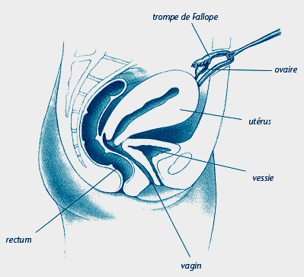
La ligature des trompes est une chirurgie pour empêcher la femme de devenir enceinte proposée aux femmes de plus de 40 ans. Il s’agit d’une méthode PERMANENTE. Vous ne devriez donc considérer cette procédure que si vous êtes certaine de ne jamais vouloir avoir un autre enfant. Les trompes de Fallope, qui mènent les ovules des ovaires à l’utérus, sont brûlées, taillées, coupées ou attachées (les trompes sont obturées). Les trompes sont donc fermées de sorte que le sperme et l’ovule ne peuvent se rencontrer. Par la suite, l’ovule se dissout et il est absorbé par le corps.
Consignes : à l’aide de tous les documents, je réponds à la consigne suivante.  Apès avoir réalisé un tableau comprenant les noms des contraceptifs, la façon dont ils doivent être utilisés et la manière dont ils vont agir, j’explique à Louise les avantages et les inconvénients de chaque contraceptif afin de la conseiller dans le choix de sa future contraception. |  |  |  |  |  |  |  |  |  |  |  | I  C  C₁ |  | /10  /8  /2
Note /20 |  |  |  |  |  |  |  |  |  |  |  | ☺ 😐 ☹ |  | /20

